读取图像转换成热度图并保存读写h5数据
描述：
读取雷达预测灰度图，绘制热度图并保存为图片，并将图像数据保存为h5格式
读取h5格式雷达预测灰度图，绘制热度图并保存为图片
功能：
采用PIL读取文件列表下的图像
读写h5文件内容
采用numpy的newaxis concatenate进行数组扩展与拼接
采用seaborn绘制热度图
采用matplot保存为图片

代码：
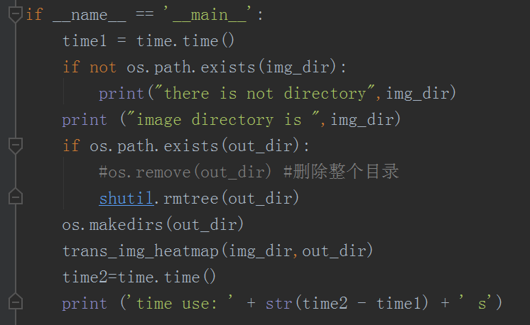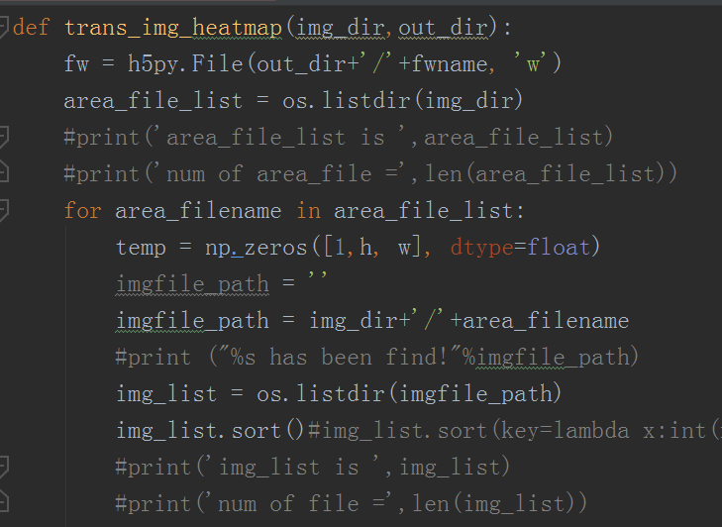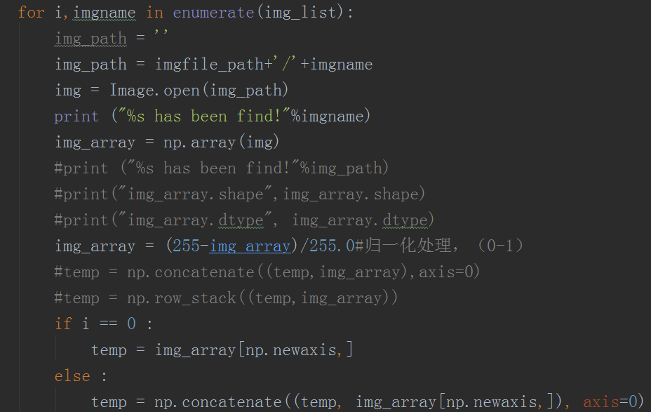

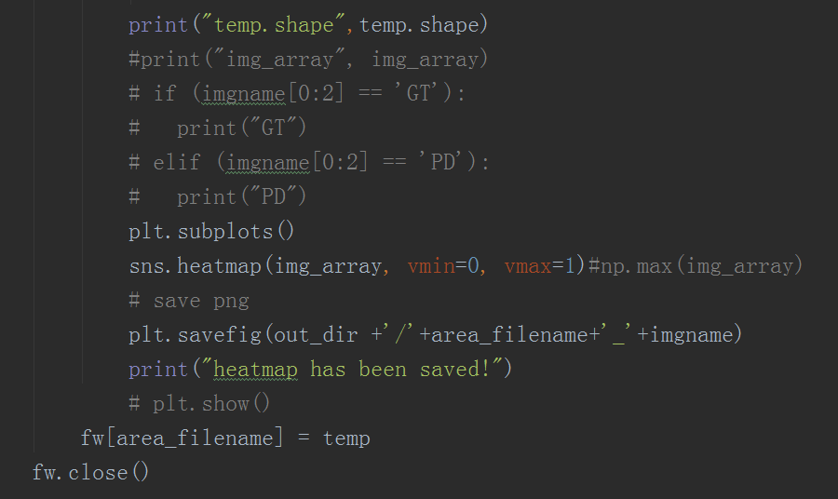

rh52heatmap
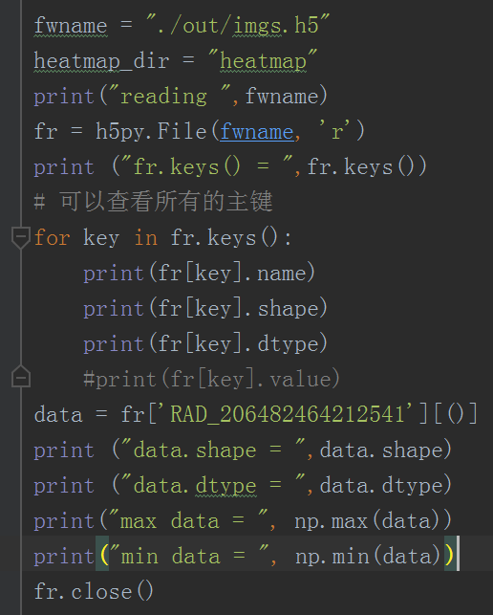
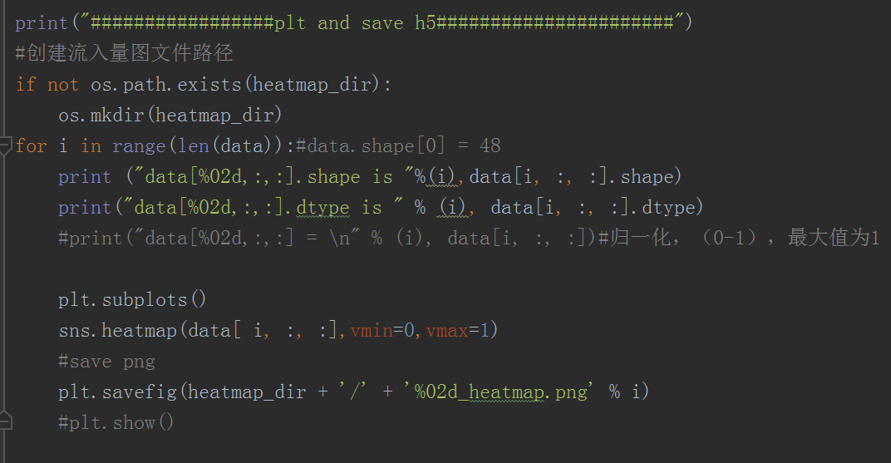

运行：

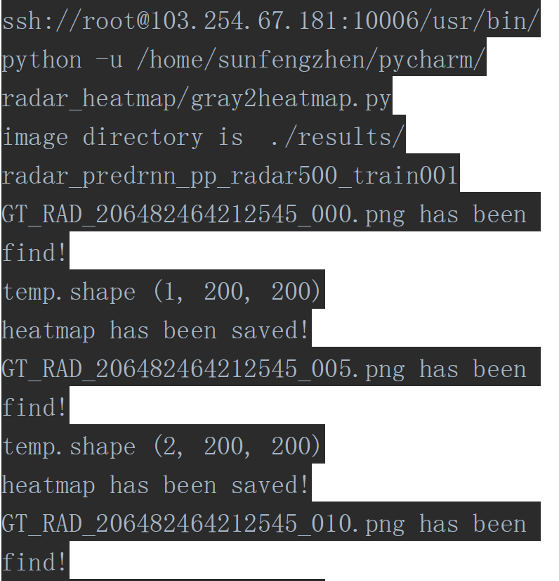
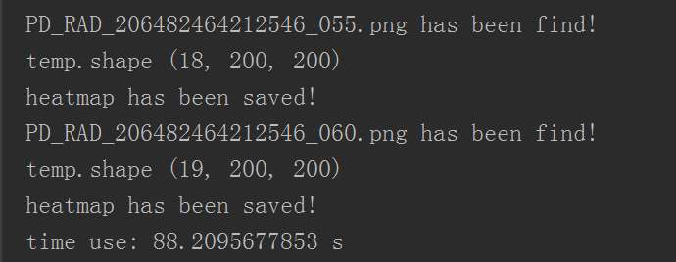
生成h5文件和热度图
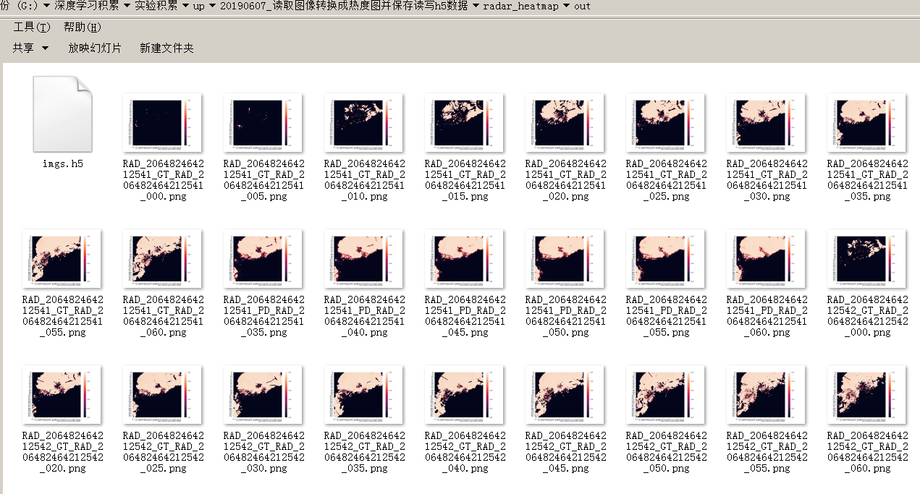

rh52heatmap_log
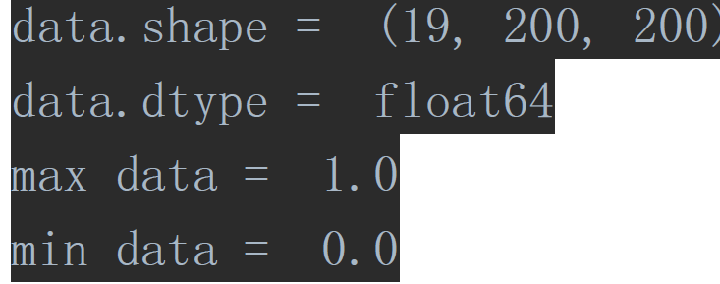
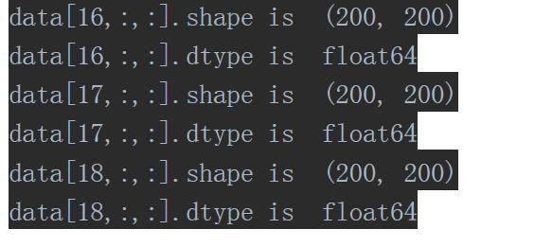
生成单个区域的热度图
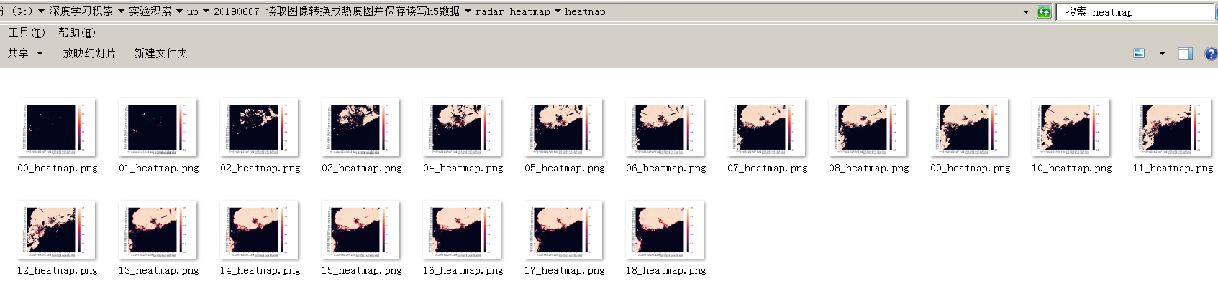

知识：
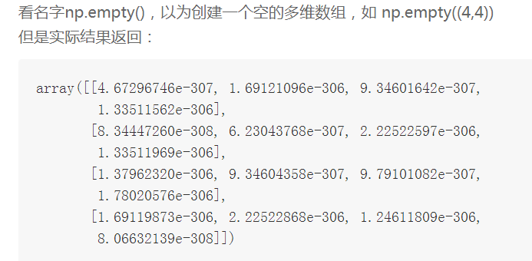
np.empty()返回一个随机元素的矩阵，大小按照参数定义。所以使用的时候要小心。需要手工把每一个值重新定义，否则该值是一个随机数
np.newaxis的作用就是在这一位置增加一个一维，这一位置指的是np.newaxis所在的位置
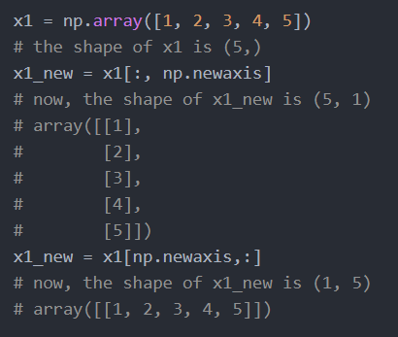

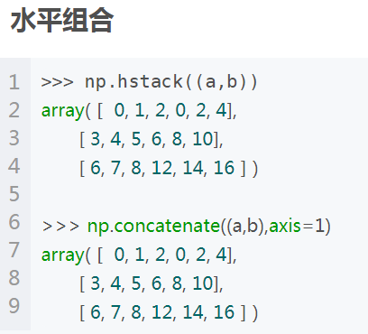
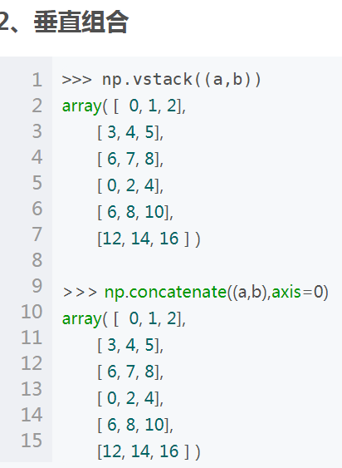

以下为参考：201902_02 读取h5数据绘制热度图并保存

读取h5数据绘制热度图并保存

01.print from future
02.设置迭代次数
03.绘制seaborn热度图
04.绘图后保存为图片
05.读取h5文件内容

Successfully installed seaborn-0.9.0
sun@ubuntu:~/sun/feng$ sudo pip install seaborn

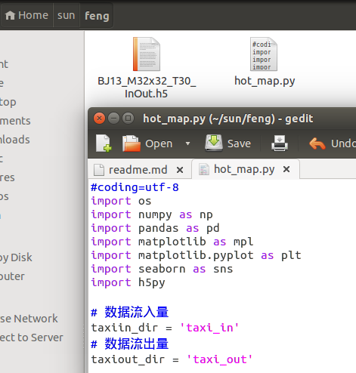

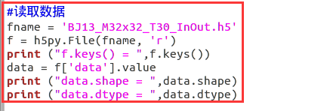
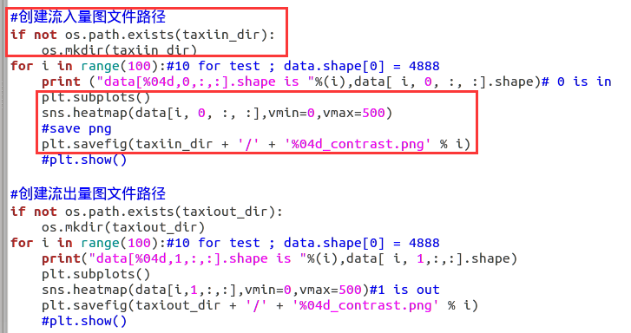

Seaborn的heatmap各个参数介绍
seaborn.heatmap
seaborn.heatmap(data, vmin=None, vmax=None, cmap=None, center=None, robust=False, annot=None, fmt='.2g', annotkws=None, linewidths=0, linecolor='white', cbar=True, cbarkws=None, cbar_ax=None, square=False, ax=None, xticklabels=True, yticklabels=True, mask=None, **kwargs)
- data：矩阵数据集，可以使numpy的数组（array），如果是pandas的dataframe，则df的index/column信息会分别对应到heatmap的columns和rows
- linewidths,热力图矩阵之间的间隔大小
- vmax,vmin, 图例中最大值和最小值的显示值，没有该参数时默认不显示
- cmap：matplotlib的colormap名称或颜色对象；如果没有提供，默认为cubehelix map (数据集为连续数据集时) 或 RdBu_r (数据集为离散数据集时)
- center:将数据设置为图例中的均值数据，即图例中心的数据值；通过设置center值，可以调整生成的图像颜色的整体深浅；设置center数据时，如果有数据溢出，则手动设置的vmax、vmin会自动改变

annot
- annotate的缩写，annot默认为False，当annot为True时，在heatmap中每个方格写入数据
- annot_kws，当annot为True时，可设置各个参数，包括大小，颜色，加粗，斜体字等

python读取HFD5文件
HDF5是一种层次化的格式（hierarchial format），经常用于存储复杂的科学数据。例如MATLAB就是用这个格式来存储数据，在存储带有关联的元数据（medata）的复杂层次化数据的时候，这个格式非常有用。例如计算机模拟实验室的运算结果等等。与HDF5相关的主要概念有以下几个：
文件file：层次化数据的容器，相当于树根（‘root’ for tree）
组group：树的一个节点（node for a tree）
数据集 dataset：数值数据的数组，可以非常非常大
属性atrribute：提供额外信息的小块的元数据
HDF5的优点：
速度、内存占用，压缩程度都比cPickle+gzip来的优秀。

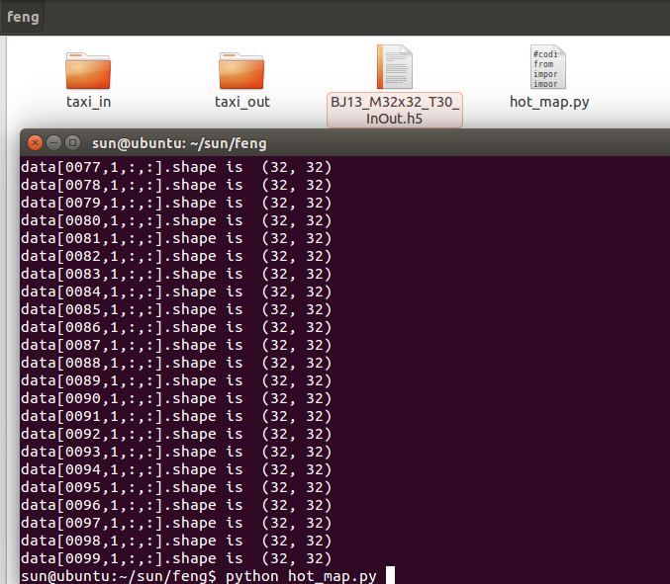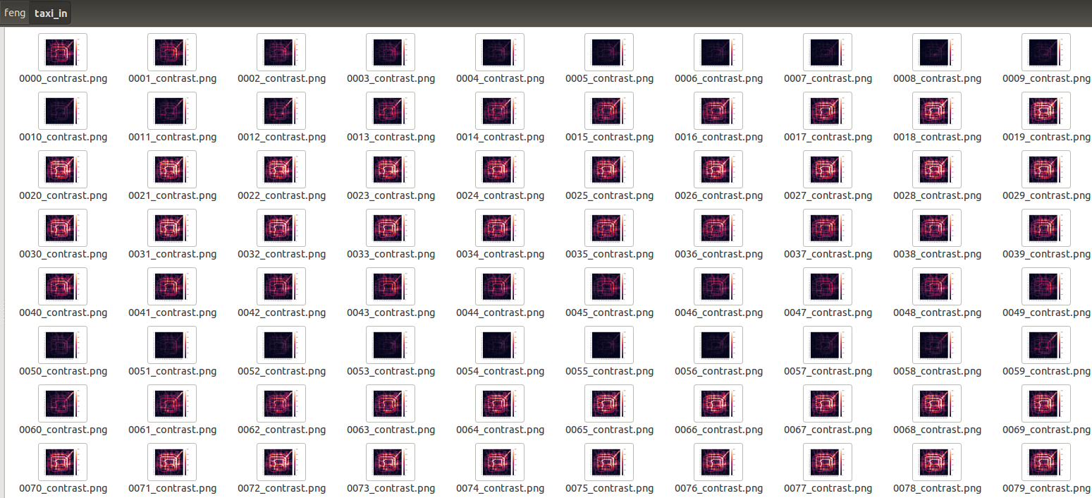

问题：
RuntimeError: maximum recursion depth exceeded in __instancecheck__
https://www.cnblogs.com/Zhanxueyou/p/3799410.html
